

**……………ORTAOKULU**

**DİN KÜLTÜRÜ VE AHLÂK BİLGİSİ DERSİ**

**5. SINIFLAR I. DÖNEM I. YAZILI SINAVI**

PUAN

**ADI:**

**SOYADI:**

**SINIFI:5/…..NO:**

**ŞUBE:5** / ...

“Yedi kat göğü birbiri üzerine tabaka tabaka yaratan da O'dur. Rahman'ın yaratmasında bir uyumsuzluk göremezsin. Gözünü çevir de bak, bir bozukluk görüyor musun?”

**S.1- Evrenle ilgili yukarıdaki ayette vurgulanmak istenen asıl konu nedir?(10 Puan)**

**C.1-………………..**

**S.3-**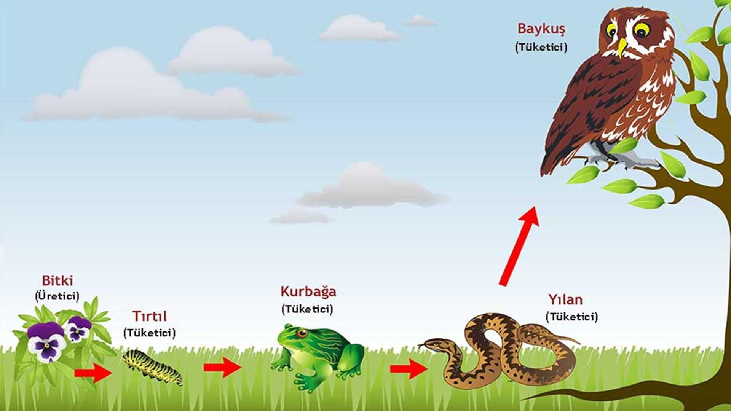

**İnsan, aklıyla yaşadığı dünyayı gözlemlediğinde kusursuz kurgulanmış sistemle karşılaşır.Bunlardan en dikkat çekici unsurlardan birisi de canlıların yaşamlarını sürdürebilmesidir.Buna göre yukarıdaki görsel evrendeki mükemmel düzenle ilgili hangi döngüden bahsetmektedir?Yazınız(10 Puan)**

**C.3-**

**S.2-Yüce Allah evreni mükemmel bir düzen içinde yaratmıştır. Yüce Allah’ın evreni mükemmel bir düzen içinde yaratmasına iki örnek veriniz?(20 Puan)**

**C.1-………………..**

**C.2-………………………**

**S.4-Yüce Allah c.c ahiret hayatında sadece inanıp hayırlı ameller işleyenlere merhamet edecek ve onlara Cennette sayısız nimetler verecektir. Rabbimizin bu özelliğini ifade eden esmayı hüsnasını yazınız.(10 Puan)**

**C.4-**………**…**……………………………

**“Şüphesiz Allah hakkıyla işitendir, hakkıyla görendir” (Lokman Suresi 28.)**

**Ayete göre aşağıdaki soruları cevaplayınız.(20 Puan)**

**S.5-A**-Rabbimizin her şeyi bilmesine ne denir? **…………......................................**

**B**-Rabbimizin her şeye gücünün yetmesine ne denir? **……………………………………………………..**

**S.6- A-İhlas Suresi’nin okunuşunu yazınız?**

**B-Anlamını düşündüğümüzde Allah’ın bu surede bize verdiği mesaj nedir?Kısaca yazınız.**

**(20 Puan)**

**C.6- A-………..**

**B-**

**S.7- Yüce Rabbimizin her zaman ve her yerde bizi görüp işittiğini bilmek davranışlarımızı nasıl etkiler?(10 Puan)**

**C.7-**

**Sevgili Öğrencilerime Başarılar Dilerim…**